【地区別捕獲数】



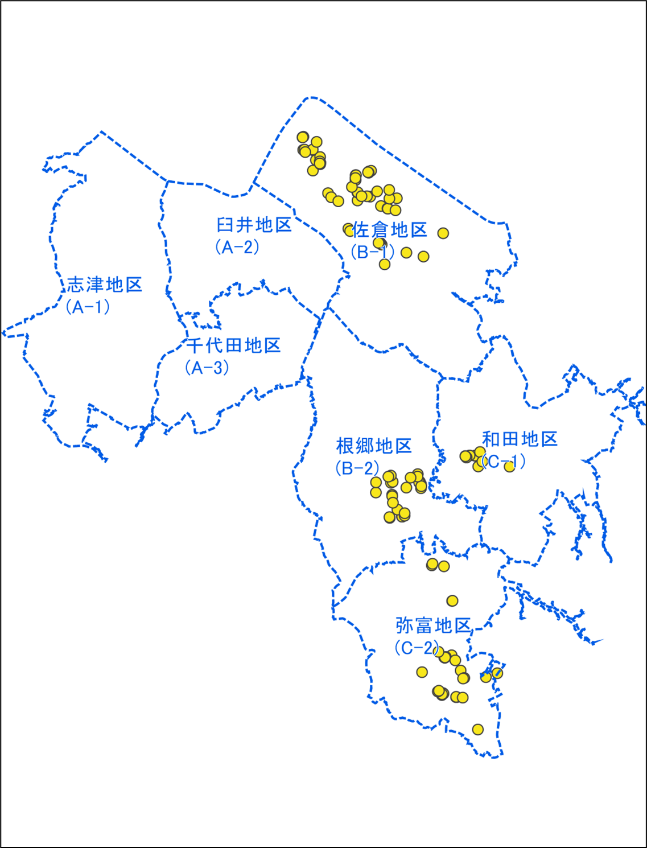

【捕獲場所】